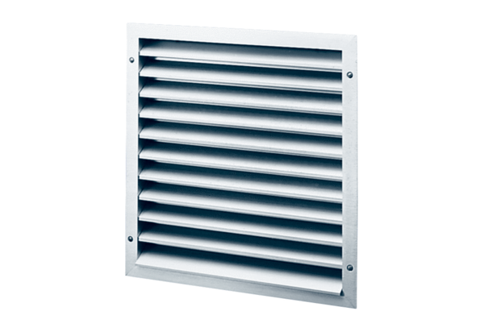Kratka zewnętrzna MLA 30Opakowanie jednostkowe: 1 sztukaAsortyment: C
Numer artykułu: 0151.0113Producent: MAICO

